Советы родителям второклассников
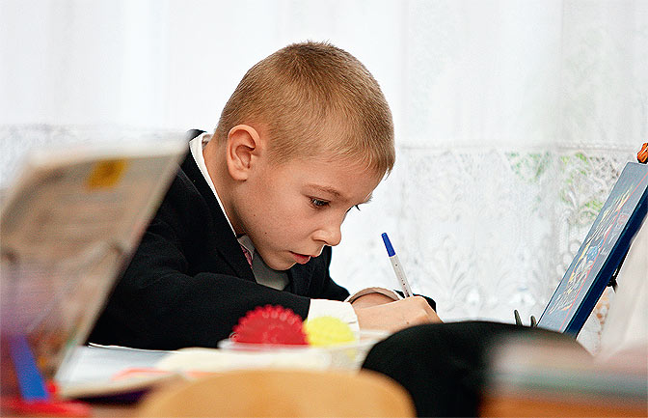
Во второй класс дети приходят уже «бывалыми» школьниками. Период адаптации к систематическому обучению, к новым обязанностям, новым отношениям со взрослыми и сверстниками закончен. Теперь маленький школьник хорошо представляет себе, что ждет его в школе.
Сходные надежды и опасения присутствуют у родителей второклассников.
Самооценка второклассников в учебной деятельности существенно отличается от таковой у первоклассников. Большинству первоклассников свойственна высокая самооценка. Во втором же классе у многих детей самооценка в учебной деятельности резко снижается. Позднее, у третьеклассников, уровень самооценки вновь повышается. Это явление получило название «феномена вторых классов». Снижение самооценки у второклассников связано с повышением критичности школьников к себе, их возрастающей способностью ориентироваться на качество результатов своей учебной работы. Однако возможности детей в оценивании результатов своего труда еще ограниченны. Отсюда и проистекают неуверенность в себе, снижение самооценки. К сожалению, родители вольно или невольно выстраивают свое отношение к ребенку в зависимости от его успеваемости. Дети улавливают эту связь быстрее, чем взрослые: «Мама не очень меня любит, потому что я не всегда пятерки получаю».
Психолог Ш. А. Амонашвили составил очень меткие социальные портреты отметок, их названия говорят сами за себя: торжествующая «пятерка», обнадеживающая «четверка», равнодушная «тройка», угнетающая «двойка», уничтожающая «единица». Связывая свое отношение к ребенку с его отметками, особенно если эти отметки не соответствуют их ожиданиям, родители затрудняют формирование адекватной положительной самооценки школьника, способствуют появлению у него неуверенности в себе, мешают развитию интереса к учению. Родителям необходимо помнить, что в учении важна не столько отметка, сколько реальные знания и умения ученика, его трудолюбие, ответственность, потребность в получении новых знаний. К тому же следует учитывать, что успешность ребенка в учении определяется множеством факторов. Не последнюю роль среди них играет вера родителей в возможности своего ребенка, а также их способность оказать ему реальную помощь в учебе.
Помощь родителей.
Одним из важнейших условий успешности домашней учебной работы младших школьников является сотрудничество ребенка с родителями, чаще всего – с матерью. Однако нередко подобное сотрудничество оказывается недостаточно продуктивным не только в плане усвоения ребенком учебного материала, но и с точки зрения развития личности школьника. Многим родителям хорошо знакомо ощущение беспомощности, охватывающее их после многократного и, как выясняется, безрезультатного объяснения ребенку нового или сложного материала. Взрослым трудно представить себе, почему ребенок искренне не может понять, что им самим кажется таким простым и ясным.
Как ребенку, так и взрослому бывает нелегко уловить чужую логику рассуждения, встроить новое знание в уже сложившуюся картину мира, увидеть обсуждаемую проблему с точки зрения собеседника. Такое несовпадение стилей познавательной деятельности получило название когнитивный (познавательный) диссонанс. Специальные психологические исследования (Э. М. Сагилян 1999 г.) показывают, что рассогласование когнитивных стилей младшего школьника и его матери непосредственно влияет на успешность их совместной учебной работы.
Когнитивный конфликт может иметь место, если для ребенка характерно обобщенное, глобальное восприятие проблемы, а для матери – внимание к деталям и частностям.
К аналогичным результатам может привести стремление школьника к восприятию и переработке материала в направлении от общего к частному, тогда как мать, в силу своих познавательных особенностей, предпочитает объяснять ребенку материал, опираясь на конкретные примеры.
К когнитивному конфликту может привести преобладание у ребенка аналитического, рассудочного склада ума, а у матери – повышенной эмоциональности, стремления сопровождать объяснения конкретными несущественными отвлечениями. Познавательный конфликт такого рода нередко перерастает в межличностный. Если ребенок склонен оценивать сделанную им работу в целом, а мать имеет обыкновение обращать внимание на отдельные, порой незначительные недочеты, то их совместная учебная работа также будет малоэффективной. Регулярность, ежедневная повторяемость таких отношений может привести к возникновению у ребенка так называемого «смыслового барьера», в результате чего он становится менее восприимчив к педагогическим и воспитательным воздействиям данного взрослого.
Понимание взрослым особенностей когнитивного стиля ребенка, а также осознание собственной познавательной деятельности могут существенно повысить эффективность домашней учебной работы младшего школьника.

Тест для родителей: "На какой основе строится отношение отца и матери к ребенку?"

Если вы согласны с приведенными ниже утверждениями, запишите себе один балл, если нет – 0 баллов.

· Иногда немного жаль, что ребенок вырастет и станет взрослым.
· Если ребенок говорит неправду, то он, скорее всего, не лжет а фантазирует.
· Современные школьные программы чересчур сложны.
· Мать должна служить эмоциональным посредником между ребенком и отцом, потому что отцам свойственна излишняя строгость.
· Если ребенок занят полезным делом, но у него ничего не получается, надо похвалить и за усилие.
· Наивная непосредственность – это, скорее, достоинство детского возраста, а не недостаток.
· Если ребенок не засыпает в темноте, ему необходима лампа-ночник.
· Многие детские шалости объясняются дурным влиянием сверстников. · У каждого ребенка есть свои достоинства, которые намного важнее недостатков.
· Ребенок мог бы достичь больших успехов, если бы учителя относились к нему благожелательно.
· Когда отец и мать расходятся в оценке поведения ребенка, важнее должно быть мнение матери, поскольку женщины – прирожденные воспитатели.
· В детстве всем необходимы занятия спортом. · За семейным столом лучшие кусочки должны отдаваться детям.
· Детское непослушание часто возникает оттого, что родители требуют от ребенка слишком многого.
· Повзрослев, ребенок неизбежно столкнется в жизни с трудностями, поэтому долг родителей – до поры его ограждать от них.

И т о г и: 15–20 баллов.
Отец: Вы недооцениваете роль мужчины в воспитании. Ваша требовательность к ребенку бывает продиктована вашим настроением, а не поведением ребенка.
Мать: Вы очень любите ребенка, но забываете о том, что ребенок вырастет и должен будет решать свои проблемы самостоятельно.
8–11 баллов.
Отец: В воспитании ребенка существует отстраненность.
Мать: Ребенку необходимо больше вашего эмоционального участия в его жизни.
Менее 8 баллов.
Отец: Не судите слишком строго своего ребенка.
Мать: Вашему ребенку нужно больше мягкости и поощрения.

